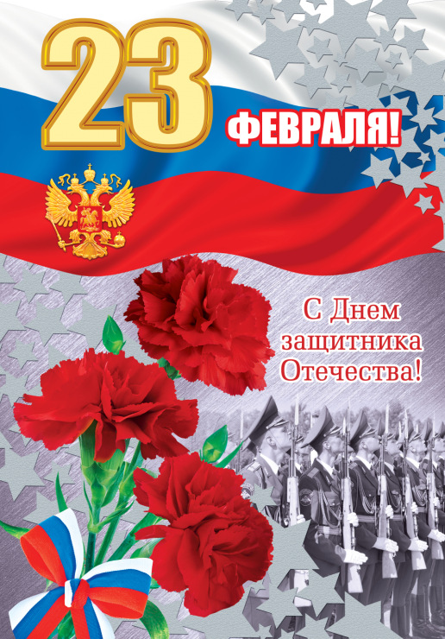

Тема: «23 февраля»
Цели: рассказать о празднике День защитников Отечества; воспитывать уважение к армии, развивать смекалку.
Оборудование: игра «Дартс», воздушные шары, буквы для слова «Армия», конфеты для приза, в конвертах - разрезанные на слова пословицы.

Ход мероприятия
Вступительное слово учителя
Учитель. Сегодня не просто февральский день. Сегодня особенный день - день защитников Отечества.
День нашей армии сегодня. Сильней ее на свете нет, Привет защитникам народа, Российской армии - привет! С раннего детства мальчик должен формировать свой характер, воспитывать в себе смелость, решительность, честность. Давайте проверим себя на силу и выносливость, смекалку и находчивость.
Конкурс «Составь слово»
Учитель. Нужно составить слово из букв: А, Р, М, И, Я. Буквы написаны на табличках, выдаются по одной на игрока, остальные участники помогают отгадать слово. Учитывается сообразительность и время. Ведущий зачитывает стихотворение, дети должны быстро догадаться и перестроиться, чтобы получилось правильное слово.
Был в какой-то из газет
Напечатан мой портрет.
И со всех концов земли
Письма в часть мою пошли.
Написала мне впервые
Калужаночка... (Мария).

Из Воронежа вторая,
Ну а эту звали... (Рая).

А с Камчатки заказные
Каждый день строчила... (Ия),

А потом с вершин Памира
Посылала письма... (Ира).

Ты с девчатами такими
И свое забудешь... (имя).

Я ответил им, что здесь
У меня невеста есть.
Был я письмам тем не рад...
Ну и хватит про девчат!
Мы порою говорим:
Все ведут дороги в... (Рим).

Поговорка устарела,
Но не в этом нынче дело.
На планете командир
Лишь один, и это... (мир).

Бомбы, танки и ракеты
Ожидает... (яма). Где ты?

Заверяю вас, друзья,
На страже мира... (армия).
«Меткий стрелок»
Каждый участник команды должен с определенного расстояния попасть в цель. (Можно использовать игру «Дартс», можно попасть в пустое ведерко капсулами от шоколадных яиц, можно сделать из бумаги шарики и забросить в корзину как можно больше шаров и т. д.) Подсчитать количество попаданий.
Загадки
Учитель. Мужчины - будущие воины - должны быть умными и смекалистыми. Попробуйте отгадать загадки.
- Под себя положу, под голову, и укрыться останется. (Шинель.)
- Днем - обручем, а ночью - змеей. (Ремень.)
- Не бог, не царь, а ослушаться нельзя. (Командир.)
- Как называют подростка, изучающего морское дело? (Юнга.)
- Что общего между деревом и винтовкой? (Ствол.)
- Как называются наплечные знаки военного? (Погоны.)
- Какие воинские звания вы знаете? (Рядовой, сержант, прапорщик и т. д.)
Ползет черепаха, стальная рубаха.
Враг - в овраг, она там, где враг. (Танк.)

Он гудит и чертит мелом,
Он рисует белым – белым
На бумаге голубой.
Сам рисует, сам поет.
Что же это? (Самолет.)
Строевая подготовка
1. Отжаться. (Кто больше.)
2. Прыгнуть с места. (Кто дальше.)
3. Выполнить команды: налево, направо, кругом. (Кто ни разу не ошибется.)
Конкурс «Минеры»
Участникам нужно с закрытыми глазами «лопнуть» как можно больше шаров.
Конкурс «Бой скороговорок»
Дается задание: пять раз быстро и без ошибок проговорить какую-либо скороговорку.
Разрешите нам начать,
Кто-то пусть скороговорит,
Остальных прошу молчать.
Тот, кто меньше ошибется,
Тот в бою и победит.
(Дается любая скороговорка по выбору учителя.)
Конкурс «Собери пословицу»
(В конвертах - пословица, разрезанная на слова. Кто быстрее сложит ее.)
• Герой - за Родину горой.
• Жить - Родине служить.
• Где смелость - там победа.
• Если армия сильна, непобедима и страна.
Практическая часть
Мальчики - это не только будущие воины, но и джентльмены, настоящие рыцари.
Это качество надо развивать в себе с детства. Проверим, какие наши мальчики рыцари по отношению к девочкам.
(Упражнение в выполнении правил любезных услуг мальчиком по отношению к девочке.)
1. Мальчик пропускает вперед себя девочку.
2. Мальчик уступает дорогу девочке.
3. Мальчик уступает место девочке.
4. Мальчик поднимает вещь, которую уронила девочка.
5. Мальчик подает пальто девочке.
6. Мальчик помогает девочке снять и надеть пальто.
Конкурс «Важное донесение»
В классе спрятан пакет. В нем задание, которое необходимо выполнить. Участники конкурса ищут пакет. В пакете конфеты и записка: «Вам за победу в этом конкурсе вручаются сладости, вы должны поделить этот приз на всех».
Поздравление от девочек
Есть один веселый класс,
Десять мальчиков у нас,
Их сегодня поздравляем.
Вот чего мы им желаем.
Учитесь только лишь на пять,
Мы вам будем помогать.
Только, чур, не задаваться
И с нами никогда не драться!
Богатырского здоровья
Вам хотим мы пожелать.
Лучше всех на лыжах бегать
И в футбол всех обыграть!
Пусть удача будет с вами,
Только вы дружите с нами.
Нам во всем вы помогайте,
От других нас защищайте.
В общем, милые мальчишки,
Мы откроем вам секрет:
Лучше вас на белом свете
Никого, конечно, нет!
* * *
Стихи-поздравления к 23 Февраля
В февральский день, морозный день
Все праздник отмечают.
Девчонки в этот славный день
Мальчишек поздравляют.

Мы не подарим вам цветов:
Мальчишкам их не дарят.
Девчонки много теплых слов
У вас в сердцах оставят.

Мы пожелаем вам навек:
Чтоб в жизни не робелось,
Пусть будет с вами навсегда
Мальчишеская смелость.

И все преграды на пути
Преодолеть вам дружно.
Но вот сначала подрасти
И повзрослеть вам нужно.

Послушайте, мальчишки, нас,
Примите поздравленья!
Мы знаем, в этот день у вас
Второй день рожденья.
Богатыри
На лбу бывают шишки,
Под глазом - фонари.
Уж если мы мальчишки,
То мы - богатыри.

Царапины. Занозы.
Нам страшен только йод.
Тут, не стесняясь, слезы
Сам полководец льет.

Пусть голова в зеленке
И в пластырях нога,
Но есть еще силенки,
Чтоб разгромить врага.

Упрямые, с утра мы
Опять на бой, в дозор...
От тех сражений шрамы
Остались до сих пор.
В. Берестов
Мы мужчины
Пусть плачут сосульки
И ржавые ведра,
И мокрые шляпы - кап-кап,
Но мы ведь мужчины –
Реветь без причины
Нельзя нам по чину никак.
О. Дриз
Подведение итогов
- О каком празднике шла сегодня речь?
- Что нового вы о нем узнали?
Не забудьте поздравить с этим праздником своих дедушек, пап, братьев.

